最近app开发产品提出了一个需求是，需要动态更改TextView内容字体的大小，比如设定TextView只有一行，宽度只有200dp，内容超过这个之后就缩小字体显示，只能能将字体都显示完全；好吧，其实就是动态更改TextView的字体大小，当TextView的内容比较多时缩小显示，当TextView的内容比较少时正常显示。

自己做的话比较费劲，在晚上找了一圈之后发现了一个比较不错的框架:android-autofittextview

地址：https://github.com/grantland/android-autofittextview

具体的使用方式可以在其github网址上参考；

这里看一下例子展示：

1）当文字字数比较少的时候：



2）当文字字数比较多的时候：



3）当文字字数再多的时候：



可以看出来：当文字没有填充TextView完全时显示的就是默认的字体，当文字能够完全填充TextView并且一行显示不下时，他会默认的缩小文字的字体，当文字再多时，他会默认在末尾省略。。。

原理：

查看该开源项目的具体实现：

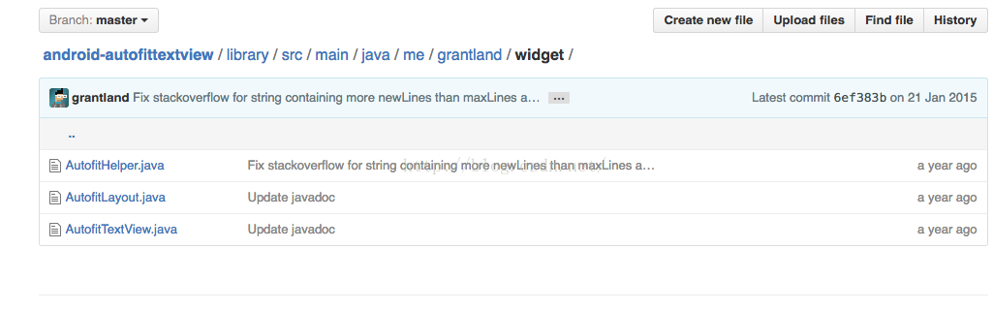

里面的AutoTextView就是具体实现动态更改TextView字体大小的组件，大概看了一下源码，主要是自定义TextView并继承系统的TextView，然后在绘制组件的时候根据getMaxLines方法获取内容的行数若内容的行数大于1，则缩小文字的字体，然后在尝试获取getMaxLines方法，若内容的行数还是大于1，则据悉缩小文字的字体，直到内容能够一行显示或者是字体缩小大一定的大小，这时候若缩小到一定的大小还是不能一行显示，则尾部省略。。。

产品中有一个需求是根据TextVIew显示的内容的大小设置字体大小：

**[html]** [view plain](http://blog.csdn.net/qq_23547831/article/details/50592352) [copy](http://blog.csdn.net/qq_23547831/article/details/50592352)

[在CODE上查看代码片](https://code.csdn.net/snippets/1568217)

1. // 优惠券金额为三位数时，更改字体大小
2. if (couponAmunt.length() **>**= 3) {
3. holder.favourItemPriceUnit.setTextSize(TypedValue.COMPLEX_UNIT_DIP, 15);
4. holder.favourItemPrice.setTextSize(TypedValue.COMPLEX_UNIT_DIP, 30);
5. } else {
6. holder.favourItemPrice.setTextSize(TypedValue.COMPLEX_UNIT_DIP, 36);
7. holder.favourItemPriceUnit.setTextSize(TypedValue.COMPLEX_UNIT_DIP, 18);
8. }

在帮TextView控件设置大小的时候，发现和在XML中用PX设置的不一样；由于我们在设置字体大小的时候统一使用的是DP为单位，以前一直以为setTextSize(int size)这里的size参数是以px为单位的，所以这里使用的是setText(dp2px)，但是现实的结果一直偏大，后来查询该方法的源码：

**[html]** [view plain](http://blog.csdn.net/qq_23547831/article/details/50592352) [copy](http://blog.csdn.net/qq_23547831/article/details/50592352)

[在CODE上查看代码片](https://code.csdn.net/snippets/1568217)

1. /**
2. * Set the default text size to the given value, interpreted as "scaled
3. * pixel" units.  This size is adjusted based on the current density and
4. * user font size preference.
5. *
6. * @param size The scaled pixel size.
7. *
8. * @attr ref android.R.styleable#TextView_textSize
9. */
10. @android.view.RemotableViewMethod
11. public void setTextSize(float size) {
12. setTextSize(TypedValue.COMPLEX_UNIT_SP, size);
13. }

才发现这里使用的是SP为单位，所以后来查询了一个它的重载方法：

setTextSize(int unit, int size)

第一个参数可设置如下静态变量：

TypedValue.COMPLEX_UNIT_PX : Pixels  
TypedValue.COMPLEX_UNIT_SP : Scaled Pixels  
TypedValue.COMPLEX_UNIT_DIP : Device Independent Pixels